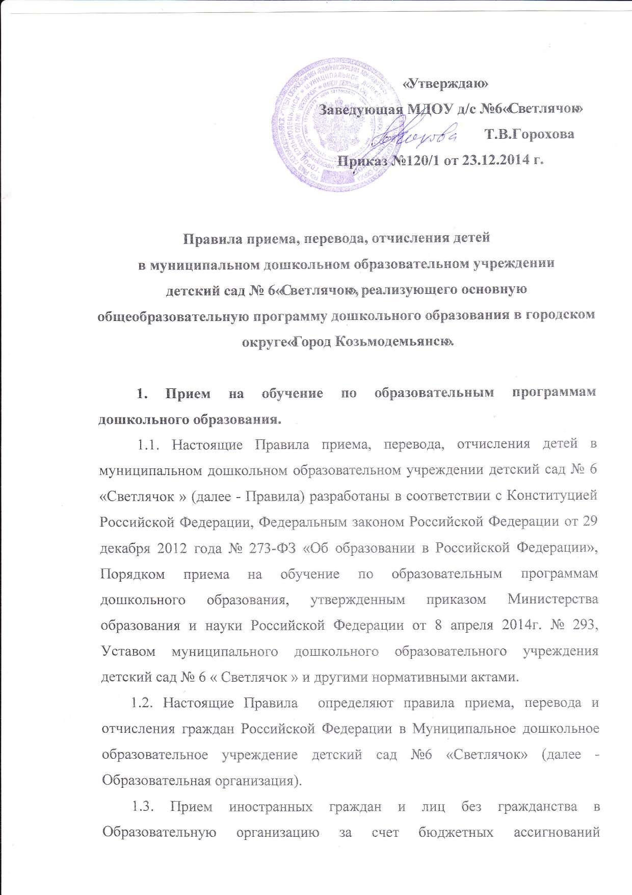

федерального бюджета, бюджетов субъектов Российской Федерации и местных бюджетов осуществляется в соответствии с международным законодательством, Федеральным [законом](consultantplus://offline/ref=5E93091D485AA2214C64AA56E9116D6255D2EFB8F8210DF73C0D4F2049438FD8671A205E04A84D3AvAA0M) от 29 декабря 2012 г. N 273-ФЗ "Об образовании в Российской Федерации" и настоящими Правилами.

1.4. В приеме в Образовательную организацию может быть отказано только по причине отсутствия в ней свободных мест. В случае отсутствия мест в Образовательной организации родители (законные представители) ребенка для решения вопроса о его устройстве в другую общеобразовательную организацию обращаются непосредственно в Муниципальное Учреждение «Отдел образования администрации муниципального образования «Городской округ «Город Козьмодемьянск» (далее - Отдел образования).

1.5. Образовательная организация обязана ознакомить родителей (законных представителей) со своим уставом, лицензией на осуществление образовательной деятельности, с образовательными программами и другими документами, регламентирующими организацию и осуществление образовательной деятельности, права и обязанности воспитанников.

Образовательная организация размещает распорядительный акт Отдела образования о закреплении определенной территории за образовательными организациями муниципального образования «Городской округ «Город Козьмодемьянск».

Копии указанных документов, информация о сроках приема документов размещаются на информационном стенде Образовательной организации и на официальном сайте Образовательной организации в сети Интернет. Факт ознакомления родителей (законных представителей) ребенка с указанными документами фиксируется в заявлении о приеме в Образовательную организацию и заверяется личной подписью родителей (законных представителей) ребенка.

1.6. Прием в Образовательную организацию осуществляется в течение всего календарного года при наличии свободных мест.

1.7. Документы о приеме подаются в Образовательную организацию, в которую получено направление в рамках реализации государственной и муниципальной услуги, предоставляемой Отделом образования по приему заявлений, постановке на учет и зачислению детей в образовательные организации, реализующих основную образовательную программу дошкольного образования.

1.8. Прием в Образовательную организацию осуществляется по личному заявлению родителя (законного представителя) ребенка при предъявлении оригинала [документа](consultantplus://offline/ref=5E93091D485AA2214C64AA56E9116D6255D0E0BBF8260DF73C0D4F2049v4A3M), удостоверяющего личность родителя (законного представителя), либо оригинала документа, удостоверяющего личность иностранного гражданина и лица без гражданства в Российской Федерации.

Образовательная организация может осуществлять прием указанного заявления в форме электронного документа с использованием информационно-телекоммуникационных сетей общего пользования.

В заявлении родителями (законными представителями) ребенка указываются следующие сведения:

а) фамилия, имя, отчество (последнее - при наличии) ребенка;

б) дата и место рождения ребенка;

в) фамилия, имя, отчество (последнее - при наличии) родителей (законных представителей) ребенка;

г) адрес места жительства ребенка, его родителей (законных представителей);

д) контактные телефоны родителей (законных представителей) ребенка.

Примерная форма заявления размещается на информационном стенде и на официальном сайте Образовательной организации в сети Интернет.

Прием детей, впервые поступающих в образовательную организацию, осуществляется на основании медицинского заключения.

Для приема в образовательную организацию:

а) родители [(законные представители)](consultantplus://offline/ref=5E93091D485AA2214C64AA56E9116D625DDDEFBFFD2950FD345443224E4CD0CF60532C5F04A84Av3A8M) детей, проживающих на закрепленной территории, для зачисления ребенка в образовательную организацию дополнительно предъявляют оригинал свидетельства о рождении ребенка или документ, подтверждающий родство заявителя (или законность представления прав ребенка), свидетельство о регистрации ребенка по месту жительства или по месту пребывания на закрепленной территории или документ, содержащий сведения о регистрации ребенка по месту жительства или по месту пребывания;

б) родители (законные представители) детей, не проживающих на закрепленной территории, дополнительно предъявляют свидетельство о рождении ребенка.

Родители (законные представители) детей, являющихся иностранными гражданами или лицами без гражданства, дополнительно предъявляют документ, подтверждающий родство заявителя (или законность представления прав ребенка), и документ, подтверждающий право заявителя на пребывание в Российской Федерации.

Иностранные граждане и лица без гражданства все документы представляют на русском языке или вместе с заверенным переводом на русский язык.

Копии предъявляемых при приеме документов хранятся в образовательной организации на время обучения ребенка.

1.9. Дети с ограниченными возможностями здоровья принимаются на обучение по адаптированной образовательной программе дошкольного образования только с согласия родителей (законных представителей) и на основании рекомендаций психолого-медико-педагогической комиссии.

1.10. Требование представления иных документов для приема детей в Образовательную организацию в части, не урегулированной законодательством об образовании, не допускается.

1.11. Факт ознакомления родителей (законных представителей) ребенка, в том числе через информационные системы общего пользования, с лицензией на осуществление образовательной деятельности, уставом Образовательной организации фиксируется в заявлении о приеме и заверяется личной подписью родителей (законных представителей) ребенка.

Подписью родителей (законных представителей) ребенка фиксируется также согласие на обработку их персональных данных и персональных данных ребенка.

1.12. Родители (законные представители) ребенка могут направить заявление о приеме почтовым сообщением с уведомлением о вручении посредством официального сайта Отдела образования в информационно-телекоммуникационной сети "Интернет", федеральной государственной информационной системы "Единый портал государственных и муниципальных услуг (функций)" в порядке предоставления государственной и муниципальной услуги.

Оригинал паспорта или иного [документа](consultantplus://offline/ref=5E93091D485AA2214C64AA56E9116D6255D0E0BBF8260DF73C0D4F2049v4A3M), удостоверяющего личность родителей (законных представителей), и другие документы предъявляются руководителю Образовательной организации или уполномоченному им должностному лицу в сроки, определяемые учредителем образовательной организации, до начала посещения ребенком образовательной организации.

1.13. Заявление о приеме в Образовательную организацию и прилагаемые к нему документы, представленные родителями (законными представителями) детей, регистрируются руководителем Образовательной организации или уполномоченным им должностным лицом, ответственным за прием документов, в журнале приема заявлений о приеме в Образовательную организацию. После регистрации заявления родителям (законным представителям) детей выдается расписка в получении документов, содержащая информацию о регистрационном номере заявления о приеме ребенка в Образовательную организацию, перечне представленных документов. Расписка заверяется подписью должностного лица Образовательной организации, ответственного за прием документов, и печатью образовательной организации.

1.14. Дети, родители (законные представители) которых не представили необходимые для приема документы, остаются на учете детей, нуждающихся в предоставлении места в образовательной организации. Место в Образовательную организацию ребенку предоставляется при освобождении мест в соответствующей возрастной группе в течение года.

1.15. После приема документов, Образовательная организация заключает договор об образовании по образовательным программам дошкольного образования.

1.16. Руководитель Образовательной организации издает распорядительный акт о зачислении ребенка в Образовательную организацию в течение трех рабочих дней после заключения договора. Распорядительный акт в трехдневный срок после издания размещается на информационном стенде Образовательной организации и на официальном сайте Образовательной организации в сети Интернет.

1.17. На каждого ребенка, зачисленного в Образовательную организацию, заводится личное дело, в котором хранятся все сданные документы.

**2. Порядок перевода воспитанников**

2.1. Порядок и условия осуществления перевода воспитанников из одной организации, осуществляющей образовательную деятельность по образовательным программам дошкольного образования, в другие организации, осуществляющие образовательную деятельность по образовательным программам соответствующих уровня и направленности по инициативе родителей [(законных представителей)](consultantplus://offline/ref=4067C7491AC47B8401AD71152CA31E3E7EB0E764E0B65E89E1D00C3B53142D6F7F117B8957FA53YFM4H) воспитанников в случае прекращения деятельности исходной организации, аннулирования лицензии на осуществление образовательной деятельности, в случае приостановления действия лицензии определяются Порядком и условиями осуществления перевода обучающихся из одной организации, осуществляющей образовательную деятельность по образовательным программам дошкольного образования, в другие организации, осуществляющие образовательную деятельность по образовательным программам соответствующих уровня и направленности, утвержденными приказом Минобрнауки России от 28.12.2015 № 1527 (зарегистрирован в Минюсте России 02.02.2016 № 40944) (далее – Порядок № 1527).

2.2. Перевод воспитанников в другую организацию, осуществляющую образовательную деятельность, осуществляется:

а) по заявлению родителей (законных представителей) в соответствии с Порядком № 1527;

б) по обстоятельствам, не зависящим от воли родителей (законных представителей) и Образовательной организации, в том числе в случаях ликвидации Образовательной организации, аннулирования лицензии на осуществление образовательной деятельности в соответствии с Порядком № 1527;

в) на основании медицинского заключения о состоянии здоровья воспитанника, препятствующего его дальнейшему пребыванию в Образовательной организации.

2.3. Порядок перевода воспитанников по основанию, предусмотренному подпунктом в) пункта 2.2:

родитель (законный представитель) предоставляет личное заявление на имя заведующего Образовательной организации с указанием причины перевода;

заведующий издает приказ об отчислении в порядке перевода.

2.4. На основании заключения психолого-медико-педагогической комиссии дети с ограниченными возможностями здоровья, дети-инвалиды переводятся с согласия родителей (законных представителей) воспитанников на обучение по адаптированной образовательной программе дошкольного образования.

2.5. Основаниями перевода воспитанников в следующую возрастную группу является достижение воспитанниками следующего возрастного периода.

Перевод воспитанников в следующую возрастную группу осуществляется приказом заведующей Образовательной организации. Приказ о переводе в следующую возрастную группу издается не позднее 31 августа текущего года.

**3. Сохранение места за воспитанником Образовательной организации.**

3.1. Место за воспитанником, посещающим Образовательную организацию, сохраняется на время:

- болезни;

- пребывания в условиях карантина;

- прохождения санаторно-курортного лечения по письменному заявлению родителей (законных представителей);

- отпуска родителей (законных представителей) сроком не более 75 дней по письменному заявлению родителей (законных представителей);

- в иных случаях по письменному заявлению родителей (законных представителей).

**4. Порядок отчисления.**

4.1 Образовательные отношения прекращаются в связи с отчислением обучающегося из Образовательной организации в связи:

- с получением образования (завершением обучения);

- по инициативе родителей (законных представителей) воспитанника;

- в случае перевода воспитанника для продолжения освоения образовательной программы в другую организацию, осуществляющую образовательную деятельность;

- по обстоятельствам, не зависящим от воли воспитанника или родителей (законных представителей) воспитанника и Образовательной организации;

- в случае ликвидации Образовательной организации.

____________